PREMIO CARLO SGORLON
III edizione
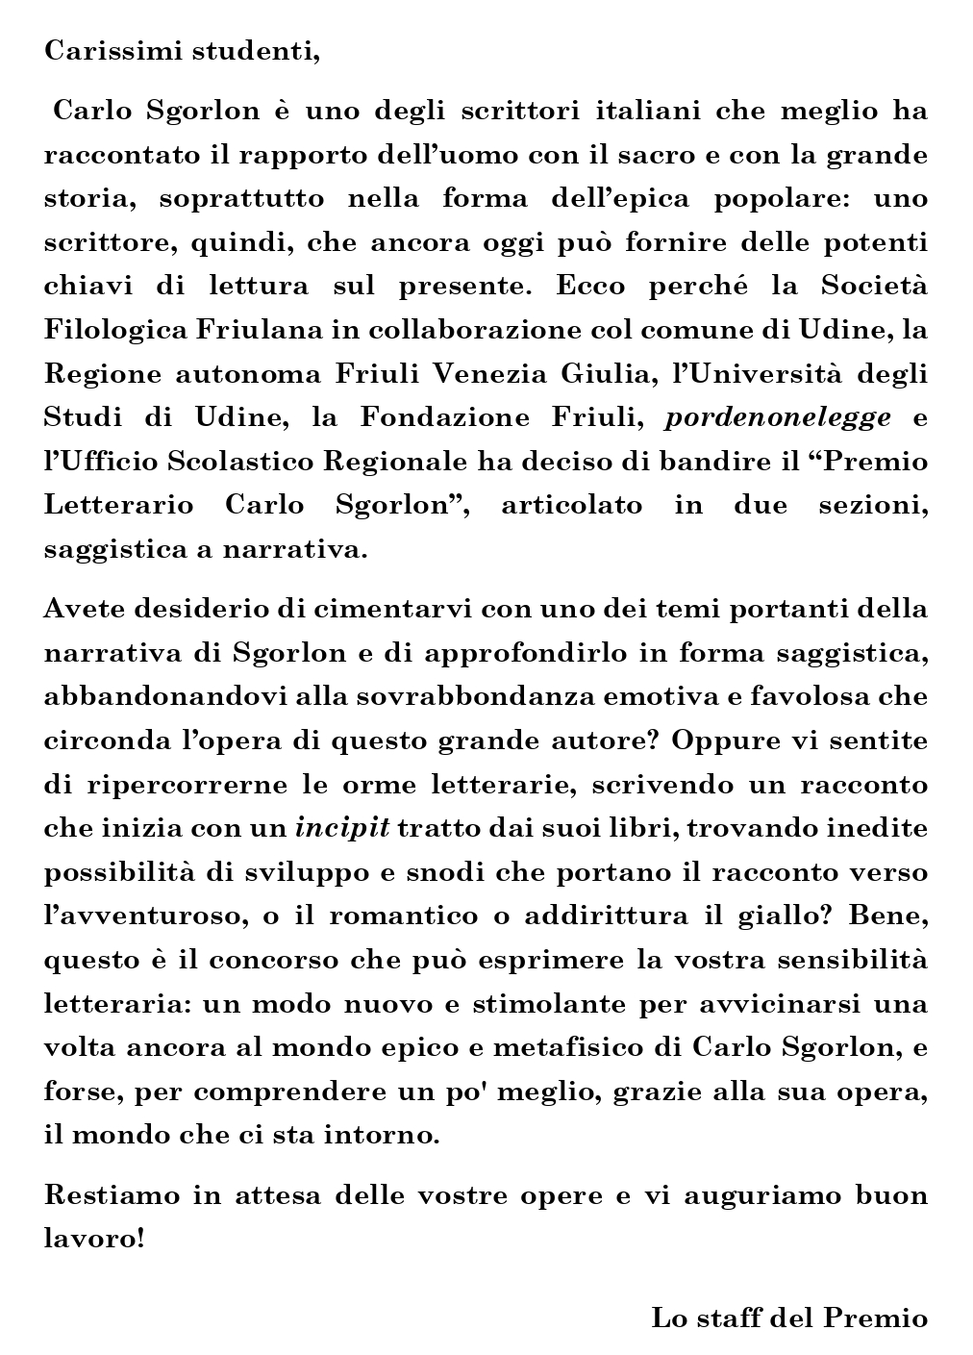

PREMIO CARLO SGORLON Regolamento III Edizione anno 2019

ALLEGATO A:
MODULO DI PARTECIPAZIONE

- Se si partecipa Individualmente riempire la sezione seguente:

a-Generalità dell’Autore

Nome: __________________________________ Cognome: ________________________________
Data di nascita (gg/mm/aaaa):________________ Nazionalità :_______________________________
b-Opera
Titolo dell’opera:____________________________________________________________________
Sezione (X): ______ saggistica ________ narrativa
c-Dati dell’Istituto scolastico
Indirizzo completo della scuola:
Nome dell’Istituto: ___________________________________________ Classe e sezione: _________
Via _____________________________________________________ Numero Civico: ___________
Cap _______________Città___________________________________ Provincia: _______________
Telefono della scuola ___________________________________________
email della scuola ___________________________________________________________________
Nome del Docente di riferimento per il concorso:
Nome:_______________________________ Cognome:______________________________
Recapito telefonico: __________________
email del docente:___________________________________________________________________
Dichiarazioni:
Dichiaro che l’opera “……………………………………..…………….” con cui partecipo al premio letterario “Carlo Sgorlon, III Edizione, 2019”, è mia opera originale, inedita e non è mai stata premiata. Acconsento all’ eventuale pubblicazione o presentazione in pubblico.
Ai sensi del Regolamento (UE) 2016/679 a tutela della privacy, autorizzo espressamente la Società Filologica Friulana al trattamento dei miei dati personali”.

Firma dell’autore:_______________________________________

Luogo e data____________________________
PREMIO CARLO SGORLON Regolamento III Edizione anno 2019

ALLEGATO A:
MODULO DI PARTECIPAZIONE

- Se si partecipa come Classe riempire la sezione seguente:

a-Generalità dell’Autore
Classe: __________________________
Scuola:_______________________________________________ sezione:_________________
b-Opera
Titolo dell’opera:_________________________________________________________________
Sezione (X): ____saggistica / ____narrativa
c-Dati dell’Istituto scolastico
Indirizzo completo della scuola :
Nome dell’Istituto: _____________________________________________________
Via _____________________________________________________ Numero Civico: ___________
Cap _______________Città___________________________________ Provincia: _______________
Telefono della scuola :_____________________ Fax della Scuola :______________________
email della scuola ___________________________________________
Nome del Docente di riferimento per il concorso:
Nome:_______________________________ Cognome:_____________________________________
Recapito telefonico: ______________________
email del docente:_______________________________________________________________________

Dichiarazioni:
Dichiaro che l’opera “…………………………………………………. ” con cui partecipo al premio letterario “Carlo Sgorlon III Edizione 2019”, è opera originale, inedita e non è mai stata premiata. Si acconsente all’ eventuale pubblicazione o presentazione in pubblico.
Ai sensi del Regolamento (UE) 2016/679 a tutela della privacy, autorizzo espressamente la Società Filologica Friulana al trattamento dei dati personali”.

Firma dell’insegnante:_______________________________________

Luogo e data____________________________

